
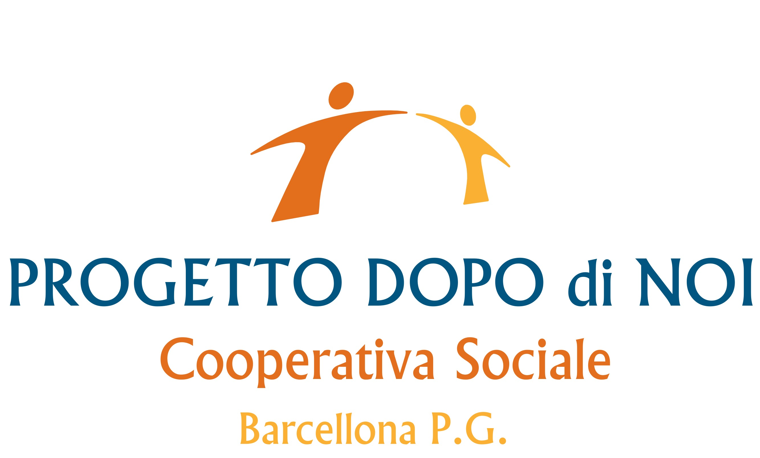

SCHEDA D’ISCRIZIONE
DIDATTICA e INCLUSIONE con ALUNNI AUTISTICI:
l’Intervento Educativo a SCUOLA dovrà pervenire entro l’ 8 Gennaio 2018

Segreteria Organizzativa
Tel/Fax 0909797976 – cell. 3478630094 e-mail: angsamessina@gmail.com
Versamento € 40,00 (quaranta,00)
Banca Poste: IBAN: IT 02 W 076 0116 5000 0004 4571 354
Bollettino c/c postale n 44571354 intestato a : ANGSA Messina Onlus
Via Battifoglia, 3/A 98051 Barcellona P.G.
Da compilare accuratamente in stampatello ed inviare via mail all’indirizzo: angsamessina@gmail.com
Nome ……………………………………. Cognome…………………………………………
Indirizzo…………………………………………….. N……….... C.A.P…………………….
Città…………………………………….. Prov…………… Tel………………………………
E-mail…………………………………………………………
Codice Fiscale……………………………………….…….
Data e luogo di nascita…………………………………………………………………………
Disciplina di afferenza (barrare la casella d’interesse) :
Insegnante Educatore Professionale
Studente Universitario Terapista della neuro psicomotricità
Logopedista Genitore
Assistente alla Comunicazione

L’iscrizione al corso comprende: partecipazione ai lavori, materiale didattico, coffee break, attestato di partecipazione
Ai sensi del D. Lgs. 196/03 autorizzo l’ ANGSA Messina al trattamento dati .
Data Firma

